南京信息工程大学 实验（实习）报告

实验名称 数据查询 实验日期 5.31 得分 指导教师

学院 年级专业班次 姓名 学号

1. **实验目的**  
   1.掌握基本查询的SQL语句。  
   2.草握连接查询、嵌套查询的基本方法。  
   3.了解高级查询的基本方法。
2. **实验准备**  
   1.了解通过SQL语言管理表中数据的基本方法。  
   2.了解使用SELECT语句查询数据的方法。  
     
   **三.实验内容和步骤**  
   运行环境：基于实验2创建的BookManager(图书管理数据库)进行操作。  
   **任务一:简单查询**  
   1.查询所有图书的基本信息。  
   **代码：**

SELECT *

FROM "C##TEST"."BOOK";

**截图：**

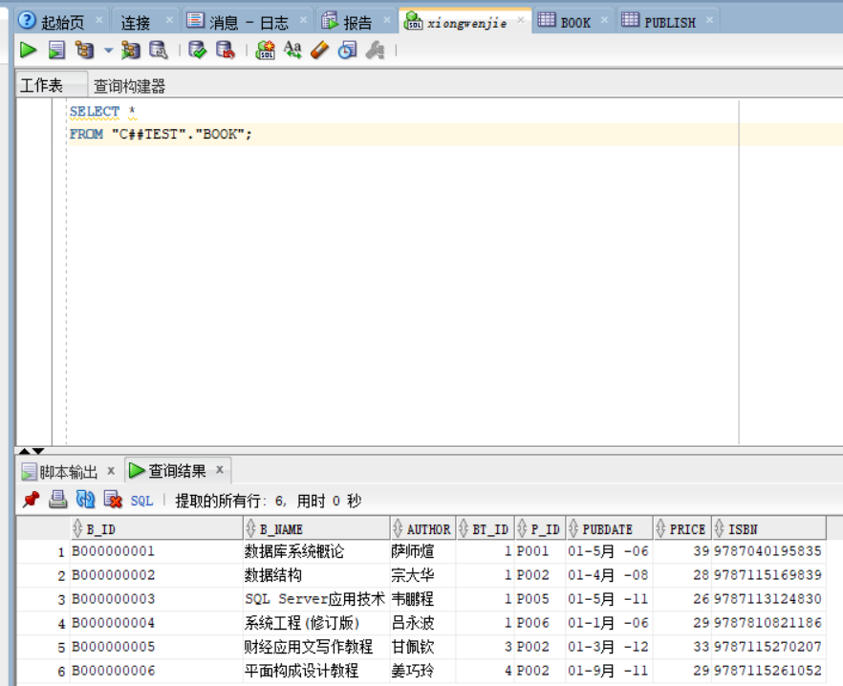

2.查询所有的图书编号、名称和价格。  
**代码：**

SELECT B_ID,B_NAME,PRICE

FROM "C##TEST"."BOOK";

**截图：**  
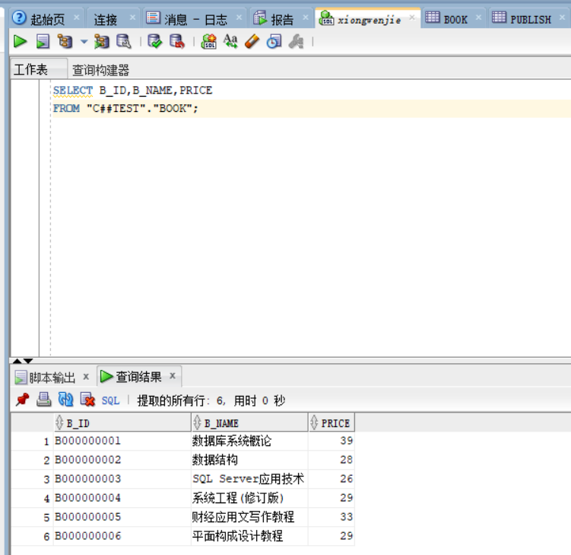3.查询教师一次可以借多少本以及借书期限多少天，输出的结果字段名分别用借书本数和借书期限表示。  
**代码：**

SELECT RT_NAME AS 类型,LIMITNUM AS "借书本数",LIMITDAYS AS "借书期限"

FROM "C##TEST"."READERTYPE" WHERE RT_NAME='教师';

**截图：**

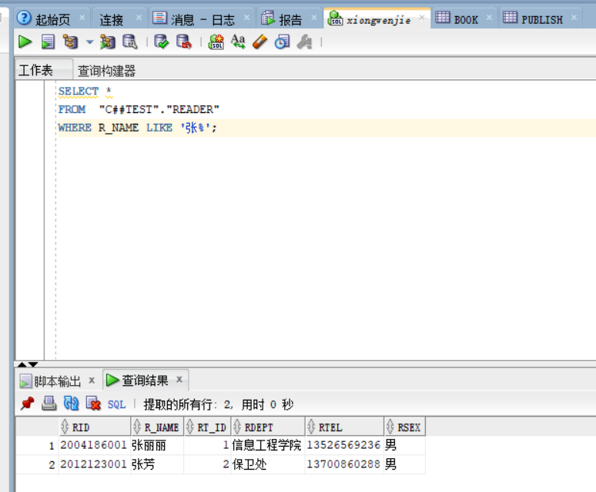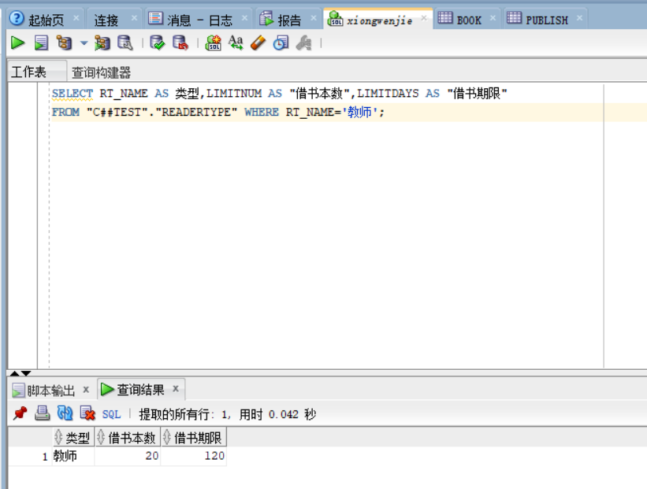  
4.查询姓“张”读者的基本信息。  
**代码：**

SELECT *

FROM "C##TEST"."READER"

WHERE R_NAME LIKE '张%';

**截图：**

5.查询borrow表中未还图书的记录。  
**代码：**

SELECT *

FROM "C##TEST"."BORROW"

WHERE RETURNDATE IS NULL;

**截图：**  
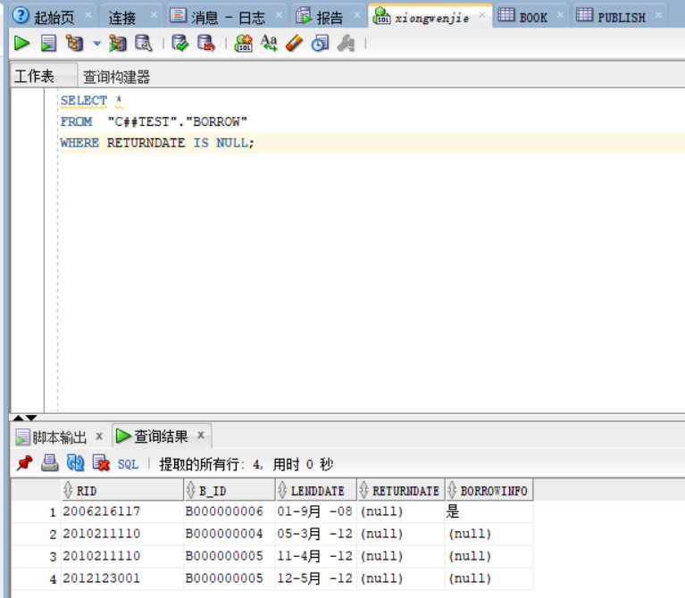6.查询2012年一年以内的借阅记录。

**代码：**

SELECT *

FROM "C##TEST"."BORROW"

WHERE TO_CHAR(LENDDATE,'YYYY')='2012';

**截图：**

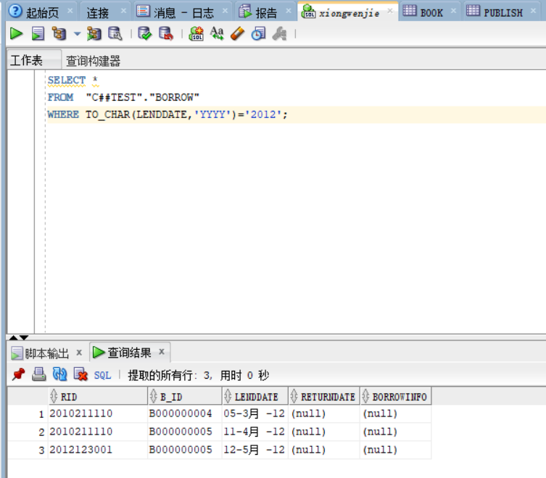7.统计图书信息表中不同出版社出版的图书的数目，把统计结果大于成或等于2的结果输出。

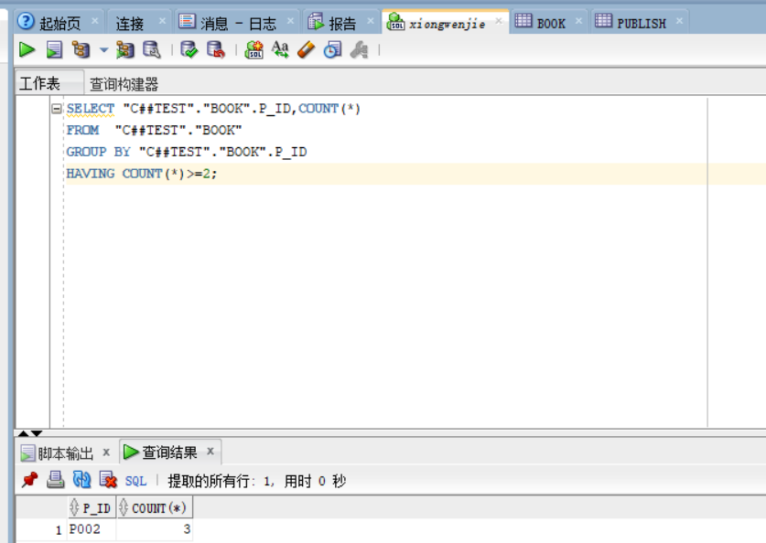**代码：**

SELECT "C##TEST"."BOOK".P_ID,COUNT(*)

FROM "C##TEST"."BOOK"

GROUP BY "C##TEST"."BOOK".P_ID

HAVING COUNT(*)>=2;

**截图：**  
**任务二：连接查询**

1. 查询Borrow表中所有借书的读者的借书证号、姓名以及所借图书的图书证号。

**代码：**

SELECT "C##TEST"."BORROW".RID,R_NAME,B_ID

FROM "C##TEST"."BORROW" INNER JOIN "C##TEST"."READER"

ON "C##TEST"."BORROW".RID="C##TEST"."READER".RID;

**截图：**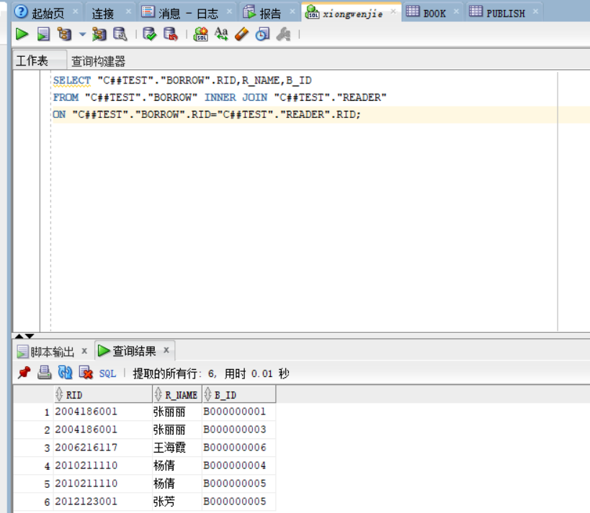

1. 查询Borrow表中所有借书的读者的借书证号、姓名以及所借图书的详细信息。

**代码：**

SELECT "C##TEST"."READER".RID,R_NAME,"C##TEST"."BOOK".*

FROM ("C##TEST"."READER" INNER JOIN "C##TEST"."BORROW"

ON "C##TEST"."READER".RID="C##TEST"."BORROW".RID)

INNER JOIN "C##TEST"."BOOK"

ON "C##TEST"."BORROW".B_ID="C##TEST"."BOOK".B_ID;

**截图：**

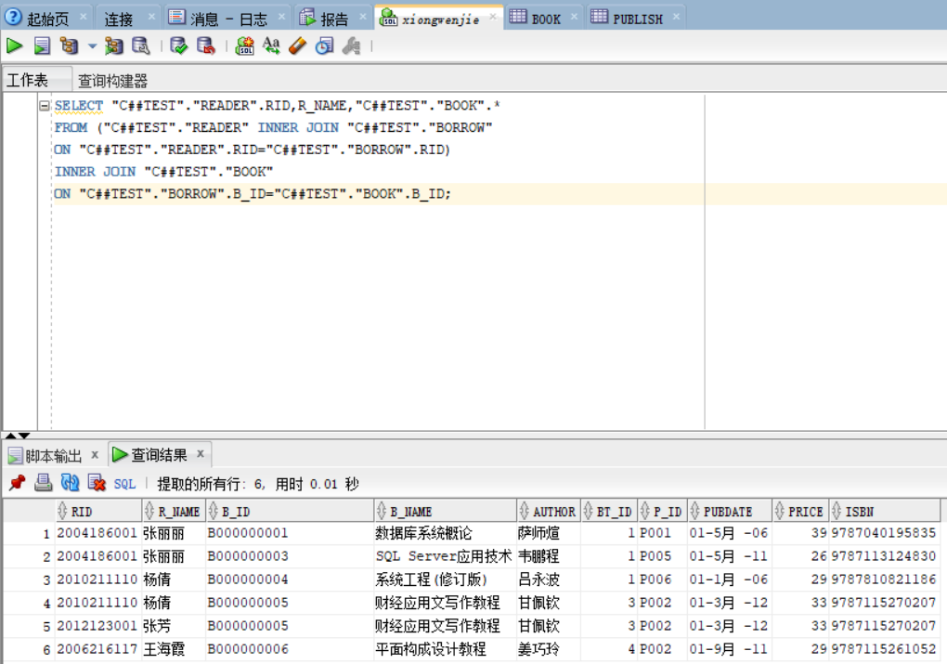3.要求包括借阅了书籍的读者和没有借阅的读者，显示它们的读书号、姓名、书名、借阅日期。

**代码：**

SELECT "C##TEST"."READER".RID,R_NAME,B_NAME,LENDDATE

FROM ("C##TEST"."READER" LEFT JOIN "C##TEST"."BORROW"

ON "C##TEST"."READER".RID="C##TEST"."BORROW".RID)

LEFT JOIN "C##TEST"."BOOK"

ON "C##TEST"."BORROW".B_ID="C##TEST"."BOOK".B_ID;

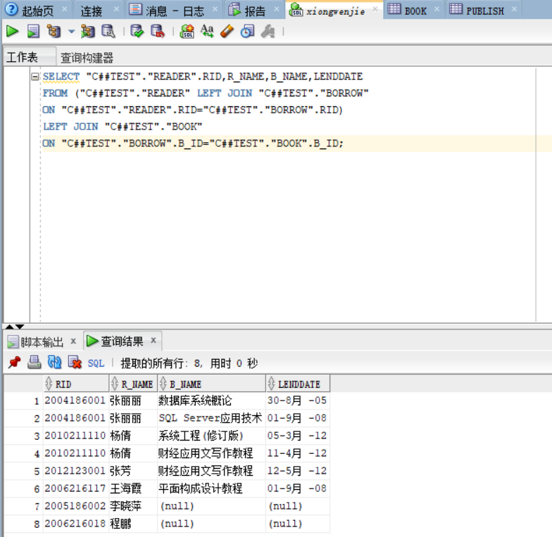**截图：**

4.查询“人民邮电出版社”的图书中单价比“高等教育出版社”最高单价还高的图书书名、单价。

**代码：**

SELECT B_NAME,PRICE

FROM "C##TEST"."BOOK","C##TEST"."PUBLISH"

WHERE "C##TEST"."BOOK".P_ID="C##TEST"."PUBLISH".P_ID

AND PUBNAME='人民邮电出版社'

AND PRICE>ALL(SELECT PRICE FROM "C##TEST"."BOOK","C##TEST"."PUBLISH"

WHERE "C##TEST"."BOOK".P_ID="C##TEST"."PUBLISH".P_ID

AND PUBNAME='高等教育出版社');

**截图：**  
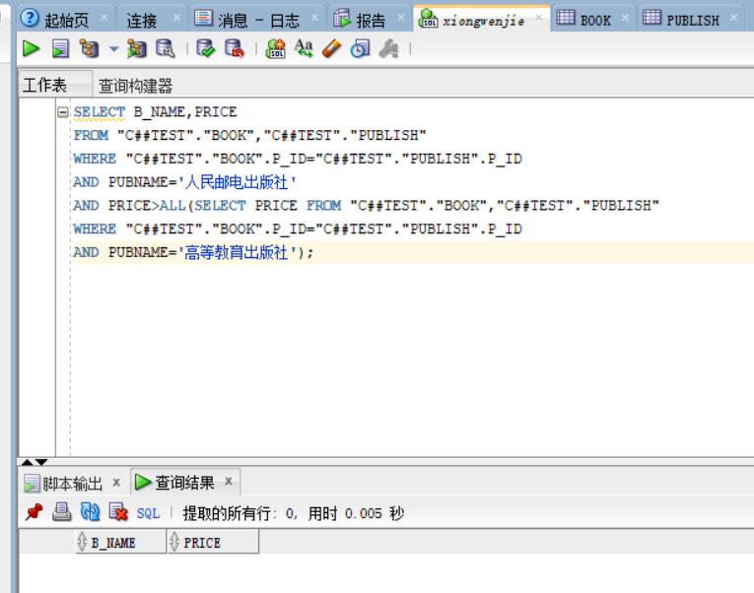5.查询从未被借阅过的图书信息。

**代码：**

SELECT "C##TEST"."BOOK".*

FROM "C##TEST"."BOOK"

WHERE B_ID NOT IN

(SELECT B_ID FROM "C##TEST"."BORROW");

**截图：**

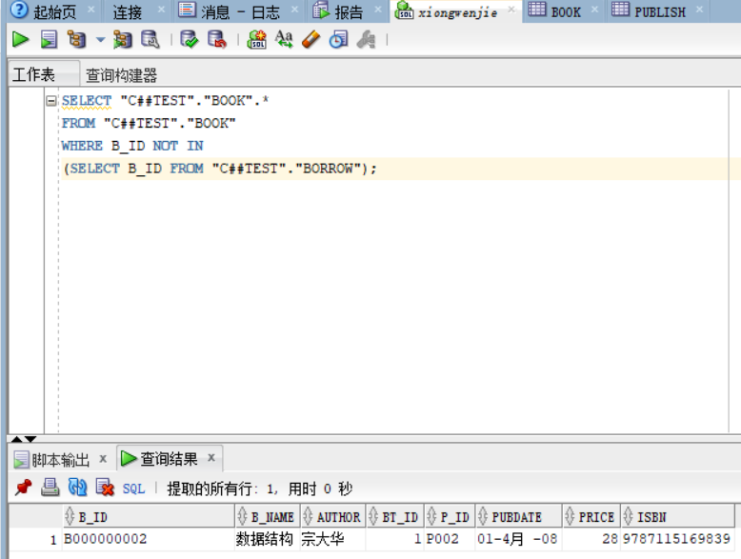6.查询每一个出版社出版的书籍的数量。

**代码：**

SELECT PUBNAME,COUNT(*) AS "出版数量"

FROM "C##TEST"."BOOK","C##TEST"."PUBLISH"

WHERE "C##TEST"."BOOK".P_ID="C##TEST"."PUBLISH".P_ID

GROUP BY PUBNAME;

**截图：**

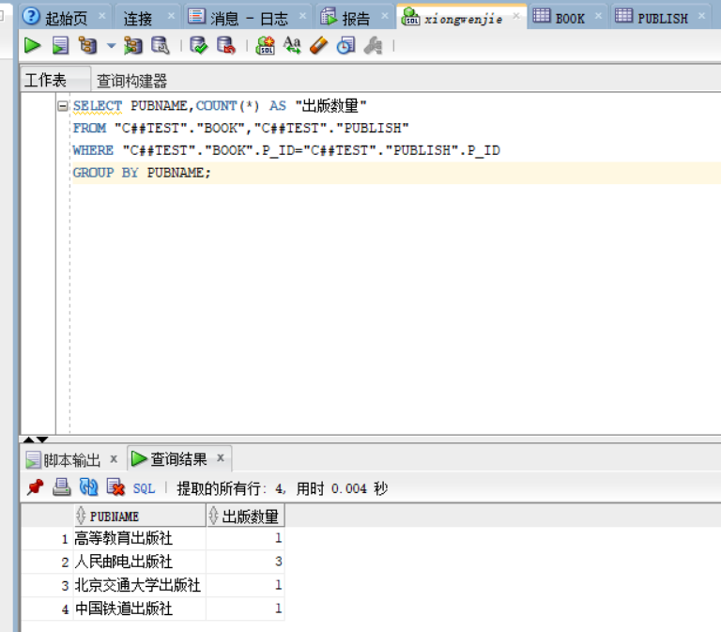

7.查询与《数据结构》同一类型的所有图书的图书名称、作者、ISBN号。  
**代码：**

SELECT B_NAME,AUTHOR,ISBN

FROM "C##TEST"."BOOK"

WHERE BT_ID=(SELECT BT_ID FROM "C##TEST"."BOOK"

WHERE B_NAME='数据结构');

**截图：**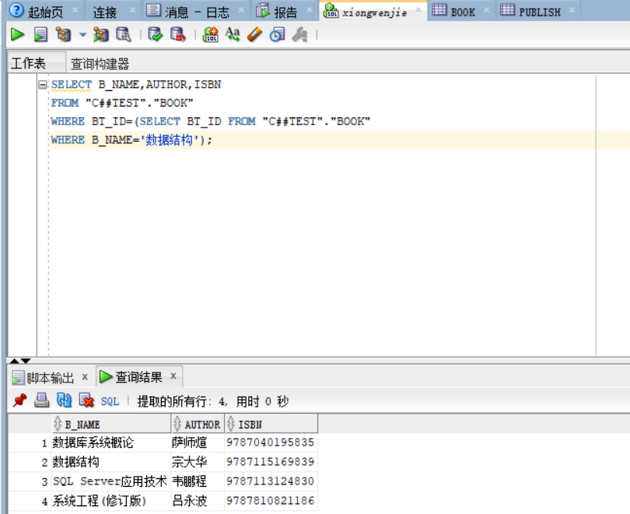  
**任务三：子查询**  
1.查询所有单价小于平均单价的图书号、书名、出版社。  
**代码：**

SELECT B_ID,B_NAME,PUBNAME

FROM "C##TEST"."BOOK","C##TEST"."PUBLISH"

WHERE PRICE<(

SELECT AVG(PRICE)

FROM "C##TEST"."BOOK"

) AND "C##TEST"."BOOK".P_ID="C##TEST"."PUBLISH".P_ID;

**截图：**  
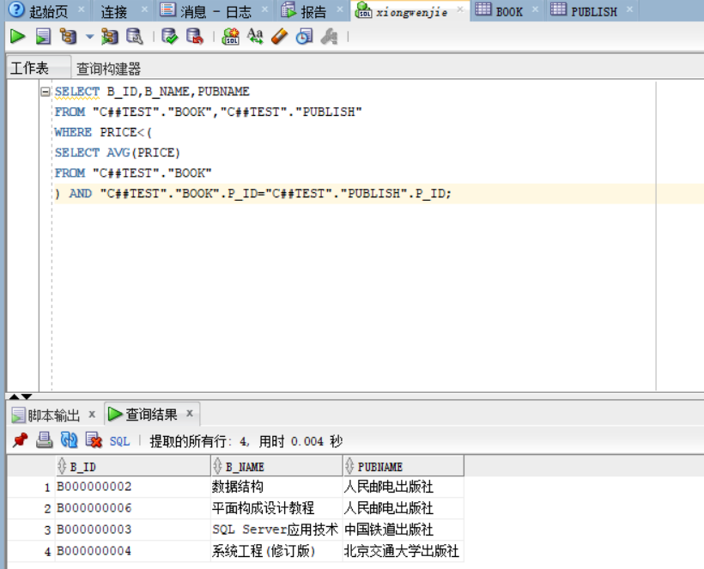2查询与《数据结构》同一出版社的所有图书的图书名称、作者、ISBN号。

**代码：**

SELECT B_NAME,AUTHOR,ISBN

FROM "C##TEST"."BOOK"

WHERE P_ID=(SELECT "C##TEST"."BOOK".P_ID

FROM "C##TEST"."BOOK"

WHERE B_NAME='数据结构'

);

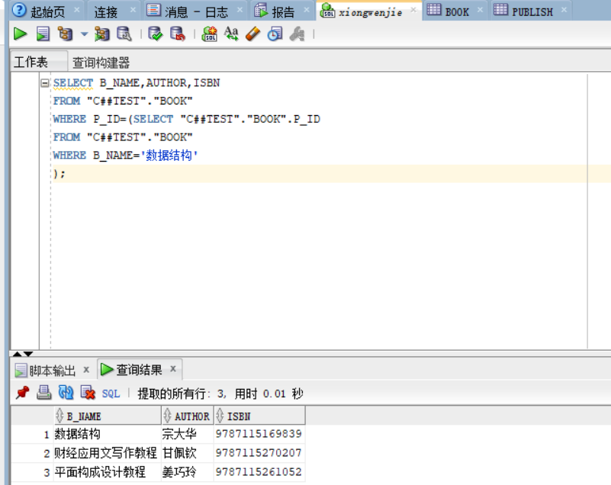**截图：**

3.查询姓名为“杨倩”的读者的借阅记录。  
**代码：**

SELECT R_NAME,"C##TEST"."BORROW".*

FROM "C##TEST"."BORROW","C##TEST"."READER"

WHERE "C##TEST"."BORROW".RID="C##TEST"."READER".RID

AND R_NAME='杨倩';

**截图：**  
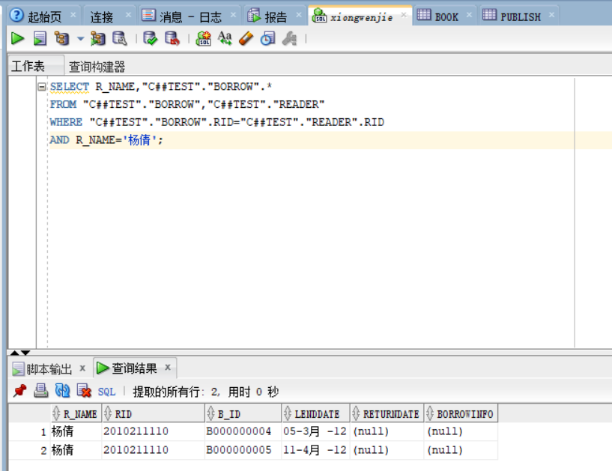4.查询姓名为“杨倩”的读者所借图书的详细信息。  
**代码：**

SELECT "C##TEST"."BOOK".*

FROM "C##TEST"."BORROW","C##TEST"."READER","C##TEST"."BOOK"

WHERE "C##TEST"."BORROW".RID="C##TEST"."READER".RID

AND "C##TEST"."BOOK".B_ID="C##TEST"."BORROW".B_ID

AND R_NAME='杨倩';

**截图：**  
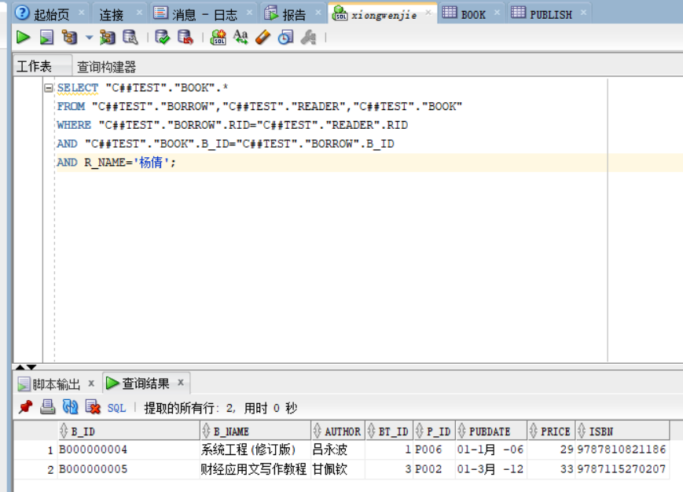**任务四：高级查询**  
1.查询借阅了“高等教育出版社”出版的书名中含有“数据库”3个字的图书，或者借阅了“中国铁道出版社”出版的书名中含有“SQL”3个字的图书的读者姓名、书名。

**代码：**

SELECT R_NAME,B_NAME

FROM "C##TEST"."BOOK","C##TEST"."READER","C##TEST"."BORROW"

WHERE "C##TEST"."BOOK".P_ID=(SELECT P_ID FROM "C##TEST"."PUBLISH"

WHERE PUBNAME='高等教育出版社')

AND "C##TEST"."BOOK".B_ID IN "C##TEST"."BORROW".B_ID

AND "C##TEST"."BORROW".RID="C##TEST"."READER".RID

AND B_NAME LIKE '数据库%'

UNION

SELECT R_NAME,B_NAME

FROM "C##TEST"."BOOK","C##TEST"."READER","C##TEST"."BORROW"

WHERE "C##TEST"."BOOK".P_ID=(SELECT P_ID FROM "C##TEST"."PUBLISH"

WHERE PUBNAME='中国铁道出版社')

AND "C##TEST"."BOOK".B_ID IN "C##TEST"."BORROW".B_ID

AND "C##TEST"."BORROW".RID="C##TEST"."READER".RID

AND R_NAME LIKE '%%';

**截图：**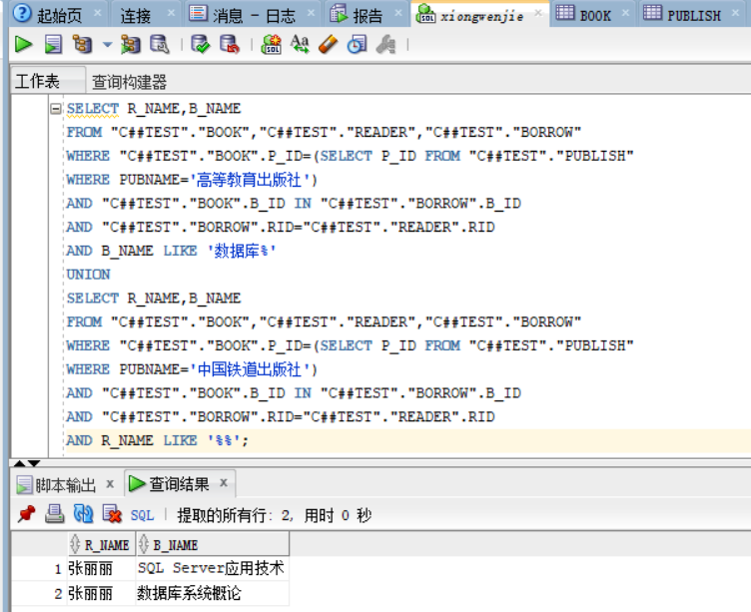

1. 查询借阅了“高等教育出版社”出版的书名中含有“数据库”3个字的图书，并且也借阅了“中国铁道出版社”出版的书名中含有“SQL" 3个字的图书的读者姓名、书名。

**代码：**

SELECT R_NAME,B_NAME

FROM "C##TEST"."BOOK","C##TEST"."READER","C##TEST"."BORROW"

WHERE "C##TEST"."BOOK".P_ID=(SELECT P_ID FROM "C##TEST"."PUBLISH"

WHERE PUBNAME='高等教育出版社')

AND "C##TEST"."BOOK".B_ID IN "C##TEST"."BORROW".B_ID

AND "C##TEST"."BORROW".RID="C##TEST"."READER".RID

AND B_NAME LIKE '数据库%'

INTERSECT

SELECT R_NAME,B_NAME

FROM "C##TEST"."BOOK","C##TEST"."READER","C##TEST"."BORROW"

WHERE "C##TEST"."BOOK".P_ID=(SELECT P_ID FROM "C##TEST"."PUBLISH"

WHERE PUBNAME='中国铁道出版社')

AND "C##TEST"."BOOK".B_ID IN "C##TEST"."BORROW".B_ID

AND "C##TEST"."BORROW".RID="C##TEST"."READER".RID

AND R_NAME LIKE '%%';

**截图：**

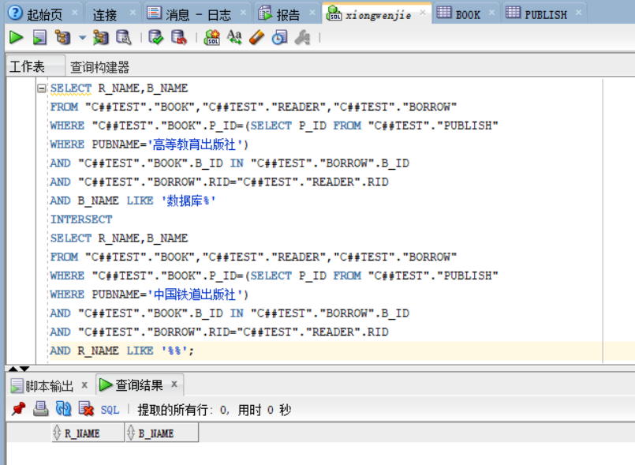

1. 查询借阅了“高等教育出版社”出版的书名中含有“数据库”3个字的图书，但是没有借阅“中国铁道出版社”出版的书名中含有“SQL”3个字的图书的读者姓名、书名。

**代码：**

SELECT R_NAME,B_NAME

FROM "C##TEST"."BOOK","C##TEST"."READER","C##TEST"."BORROW"

WHERE "C##TEST"."BOOK".P_ID=(SELECT P_ID FROM "C##TEST"."PUBLISH"

WHERE PUBNAME='高等教育出版社')

AND "C##TEST"."BOOK".B_ID IN "C##TEST"."BORROW".B_ID

AND "C##TEST"."BORROW".RID="C##TEST"."READER".RID

AND B_NAME LIKE '数据库%'

MINUS

SELECT R_NAME,B_NAME

FROM "C##TEST"."BOOK","C##TEST"."READER","C##TEST"."BORROW"

WHERE "C##TEST"."BOOK".P_ID=(SELECT P_ID FROM "C##TEST"."PUBLISH"

WHERE PUBNAME='中国铁道出版社')

AND "C##TEST"."BOOK".B_ID IN "C##TEST"."BORROW".B_ID

AND "C##TEST"."BORROW".RID="C##TEST"."READER".RID

AND R_NAME LIKE '%%';

**截图：**  
